**NOTIFICACIÓN POR AVISO**

**AVISO No.0352**

**25 de abril de 2018**

**EMPRESAS PÚBLICAS DE ARMENIA ESP**

Por el cual se notifica a la señora **MONICA GOMEZ MEJIA,** de conformidad con lo establecido en el artículo 69 de la Ley 1437 de 2011.

Acto administrativo a notificar: **OFICIO PQRS No.1199 DEL 17 DE ABRIL DE 2018**

Persona a notificar:  **MONICA GOMEZ MEJIA**

Dirección de notificación usuario **CALLE 28N # 14 - 25**

Funcionario que expidió el acto: **A.Román Pinilla**

Cargo: **Contratista**

Recursos que proceden: Recurso de reposición y en subsidio el de apelación que deberá interponerse dentro de los cinco (5) días siguientes a la notificación ante el jefe de la Oficina de peticiones Quejas y Reclamos de empresas públicas de armenia E.S.P. advirtiendo al usuario que para recurrir deberán acreditar el pago de las sumas que no han sido objeto de reclamación de conformidad con el artículo 155 inciso 2 de la ley 142 de 1994.

Se advierte, que la notificación se entiende surtida al finalizar el día siguiente al de entregado este aviso en el lugar de destino.

**ADMIDIAN ROMAN PINILLA**

**Contratista**

**Dirección Comercial**

Armenia 25 de abril de 2018

Señor

**MONICA GOMEZ MEJIA**

**CALLE 28N # 14 - 25**

Armenia Quindío

Celular: 7412301

**ASUNTO:** Notificación por Aviso **OFICIO PQRS No.1199 DEL 17 DE ABRIL DE 2018.**

Cordial Saludo,

Adjunto encontrará la notificación por aviso No. 0352 Correspondiente a la **OFICIO PQRS No.1199 DEL 17 DE ABRIL DE 2018**. “*POR MEDIO DE LA CUAL SE RESUELVE UNA PETICION MATRICULA 64608”***.**

Lo anterior en cumplimiento de lo establecido en el artículo 69 del Código de Procedimiento Administrativo y de lo Contencioso Administrativo, en relación con la notificación por aviso.

Atentamente,

**ADMIDIAN ROMAN PINILLA**

**Contratista**

**Dirección Comercial**

Armenia, 17 de abril de 2018

Señora

**MONICA GOMEZ MEJIA**

Calle 28N #14-25

Los Aborígenes

Armenia Q.

Teléfono: 7412301

**Ref.:** Respuesta Radicado No.2018RE1778 **MATRICULA: 64608**

Cordial Saludo:

En atención al oficio radicado en esta entidad, el día 11 de abril de la presente anualidad, donde solicita que no autoriza bajo ningún motivo cargo financiero, para sacar seguros de vida, funerarios, y electrodomésticos, debido a que el predio ubicado en la calle 28N # 14-25, lo tiene para uso exclusivo de renta y no puede hacerse responsable de ningún tipo de crédito o refinanciación del agua en caso de incumplimiento por falta de pago.

Dada su solicitud, se procedió al cambio de estado en el sistema de la entidad, y así se evidencia en el siguiente pantallazo:

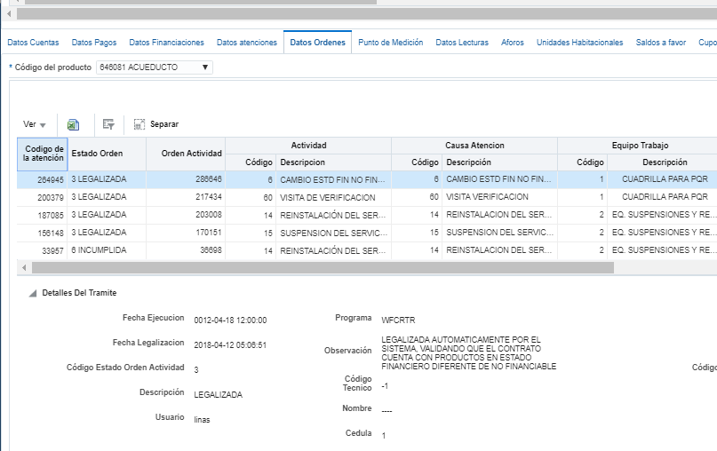

De esta manera damos por resuelta su solicitud, y recuerde que para **EPA LA EMPRESA DE TODOS** es importante poder recibir y aclarar sus inquietudes y reclamos; de esta manera nos brinda la oportunidad de mejorar y corregir procedimientos que nos permitan ofrecer un mejor servicio a nuestros usuarios.

Cordialmente,

**Admidian Román Pinilla**

Abogada Contratista – Dirección Comercial

***NOTIFICACIÓN PERSONAL***

Hoy ____________________________, siendo las _____________________ se hizo presente ante este despacho el señor _________________________________________ identificado(a) con cedula de ciudadanía No. ________________________________, con el fin de notificarse del **OFICIO DE** **PQRDS No.1199 DEL 17 DE ABRIL DE 2018**, haciendo saber que proceden los recursos de reposición y en subsidio el de apelación que deberá interponerse dentro de los cinco (5) días siguientes a la notificación ante el jefe de la oficina de peticiones quejas y reclamos de Empresas Públicas de Armenia E.S.P.

_____________________________ ______________________________

Notificado (a) Notificador (a)

**Citación de Notificación Personal No.1200 de 05/4/2018**

Armenia Q., abril 05 de 2018

Señora

**MONICA GOMEZ MEJIA**

Calle 28N #14-25

Los Aborígenes

Armenia Q.

Teléfono: 7412301

**ASUNTO:** *Citación de Notificación personal* ***PQRDS – 1199***

De manera comedida me permito informarle que debe acercarse a las oficinas de la Dirección Comercial de Empresas Públicas de Armenia ESP, ubicadas en el **CENTRO COMERCIAL DEL CAFÉ piso 3, ubicado en la Carrea 18 Calle 17 esquina**, a fin de notificarse personalmente del PQRDS 1199 ***“RESPUESTA SOLICITUD MATRICULA INTERNA 64608”****.*

Si transcurridos cinco (5) días hábiles contados a partir del día siguiente del envío de la citación usted no ha comparecido, se procederá a la notificación por aviso, enviándose a la dirección de notificación, la cual quedará surtida al finalizar el día siguiente al de la entrega del mismo en el lugar destino, conforme lo dispone el artículo 69 de Código de Procedimiento Administrativo y de lo Contencioso Administrativo.

Que así mismo se informa al peticionario (a), que en caso de que su solicitud sea procedente, la entidad contará con (5) cinco días hábiles después de haberse notificado “el peticionario”, para realizar los descuentos, reliquidaciones o tramites a lugar; en la matricula correspondiente al predio en reclamación, de esta manera podrá acercarse a la entidad a reclamar su factura con el valor reliquidado.

Se advierte que debe acreditar la calidad en que actúa.

Atentamente,

***ADMIDIAN ROMAN PINILLA***

***Abogada Contratista***

Dirección Comercial EPA ESP